**1.ÖZET**

Apartman yönetim otomasyonu 3 panelden oluşmuş; apartmanlardaki yönetici-ev sahibi/kiracı arasındaki belirli işlemleri gerçekleştiren bir web uygulamasıdır.

Admin paneli, yönetici paneli, ev sahibi/kiracı paneli olmak üzere 3 ayrı panelden oluşmaktadır. Uygulamada yönetici ve ev sahibi/kiracı arasındaki aidat, borç, duyuru işlemleri gerçekleşmektedir.Her kullanıcının borcu, ödediği miktarı tutulmaktadır.Apartman sakinleri ve yönetici arasında web'ten kolayca işlemler gerçekleştirilerek apartman işlemlerinde kolaylık sağlamaktadır. Yönetici apartman sakinlerine duyuru paylaşabilir, aidat ve borç işlemleri kayıtlarını burada tutabilmektedir.Her kullanıcıya özel kullanıcı adı ve şifre bulunmaktadır. Kullanıcılara verilen kullanıcı adı ve şifreyi yönetici kendisi vermektedir.Gerekli güvenlik işlemleri yapıldığı için uygulama güvenli bir şekilde çalışmaktadır.Otomasyonda HTML5,CSS3,CSS3 Bootstrap Framework,Java Script, MySQL, PHP, SHA1 Kriptoloji, Jquery ve seo analizi teknolojileri kullanılmıştır.

**2.GİRİŞ**

Apartman Yönetim Otomasyonu oturum yapıldıktan sonra yönlendirilen panele göre çalışmaktadır. Admin için oluşturulan panel; yönetici atama, yönetici ekleme, yönetici listesinden oluşmaktadır.Admin isterse eliyle yönetici kaydı yapabilir, isterse var olan bir kullanıcıyı yönetici olarak atayabilir. Bu işlemlerin yanı sıra yöneticilikten de çıkarma işlemi yapabilmektedir. Yönetici için oluşturulan panel, yöneticilik yaptığı apartman için; ev sahibi/kiracı ekleme, ev sahibi/kiracı silme, ev sahibi/kiracı listeleme, ev sahibi/kiracı aidat işlemleri, ev sahibi/kiracı borç işlemleri bölümlerinden oluşmaktadır. Yönetici kendisi apartman sakinleri için üye ekleme işlemi ve üye silme işlemi yapabilmektedir.Apartman için duyuru yayınlayabilir ve duyuru silme işlemlerini yapabilir.Apartman sakinleri için borç ekleme-silme, aidat ekleme-silme işlemleri yapabilmektedir. Aynı zamanda apartman sakinlerinin listesini ve bilgilerini görebilmektedir.Ev sahibi/kiracı için oluşturulan panelde kullanıcı kendisinin aidat borcunu, genel borcunu görebilmekte ve yöneticinin paylaştığı duyuruları görebilmektedir.Tüm kullanıcıların şifreleri veritabanında SHA1 adı verilen hash algoritması ile saklanmıştır.

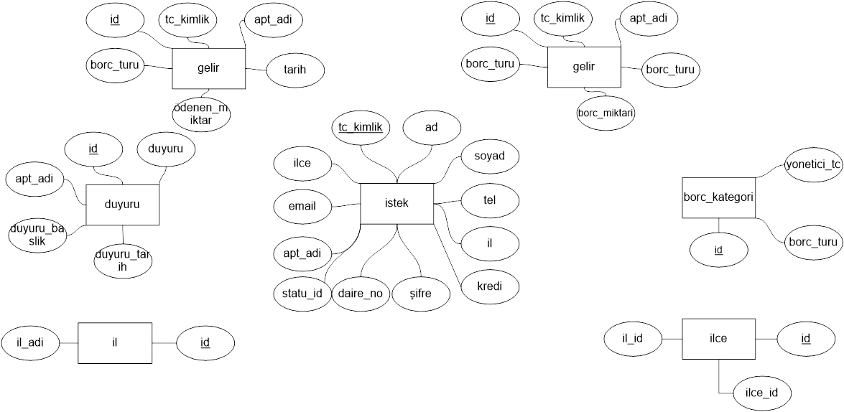

**3.PROJE**

**3.1.Login**

Giriş ekranı olarak oluşturulan bu ara yüzde tc kimlik numarası ve şifre ile giriş yapılmaktadır. Gerekli veritabanında kayıtlı olma durumuna göre kontroller yapıldıktan sonra kayıtlı olan kullanıcı giriş yapabilmektedir.Kayıtlı olmayan kullanıcı hata mesajı alıp tekrar aynı sayfaya yönlendirilmektedir.

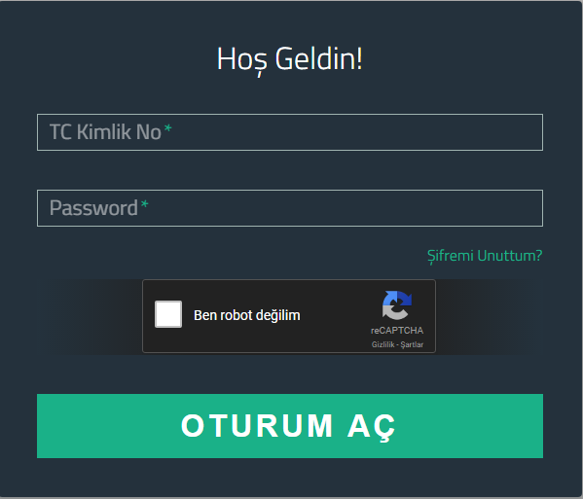

**3.1.1.Ben Robot Değilim**

Kötü amaçlı kullanıcılar kullanıcı adı ve şifre deneme işlemini birçok defa gerçekleştirememesi için konulan bir yöntemdir. Bu sayede birçok defa bu işlemi gerçekleştirmesi için zamanı çok kullanacaktır ve sabrı test edilecektir.

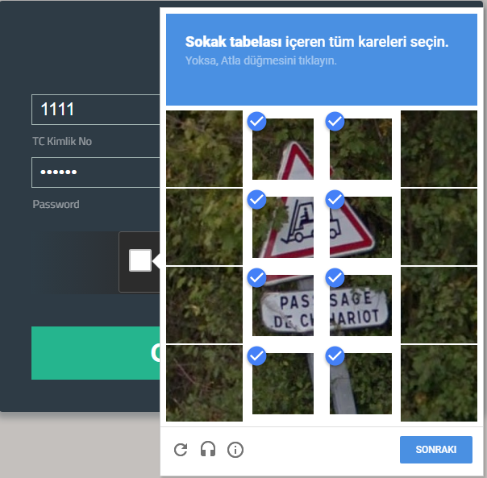

**3.2.1.Admin Paneli Giriş**

Admin için ayrılan giriş ekranıdır. Kullanıcı adı ve şifresini doğru girdikten sonra bu sayfaya yönlendirilir ve bu sayfada sol tarafta bulunan menüden istenilen admin işlemleri yapılabilir.

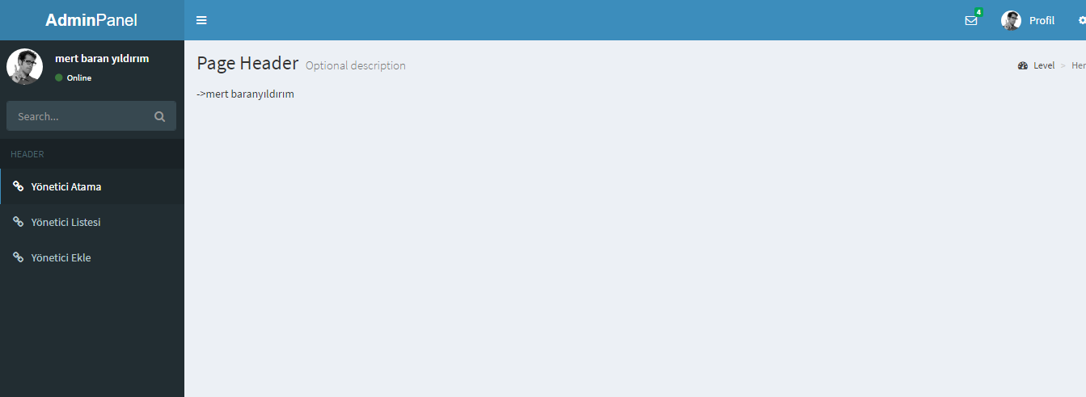

**3.2.2.Yönetici Atama**

Admin sol tarafta bulunan menüdeki yönetici atama seçeneği ile hazır bulunan kullanıcılar listesinin sağ tarafındaki yönetici yap butonuna bastığı zaman o kullanıcı yönetici yapılmış olur. Aynı zamanda yönetici olan kullanıcıyı yöneticilikten çıkarabilmektedir.

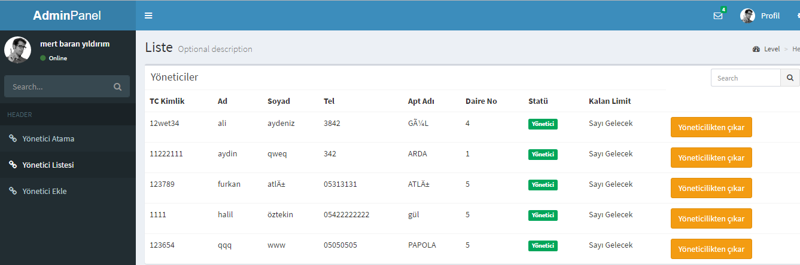

**3.2.3.Yönetici Listesi**

Admin sol tarafta bulunan menüdeki yönetici listesi seçeneği ile kayıtlı olan yönetici listesini görebilmektedir.

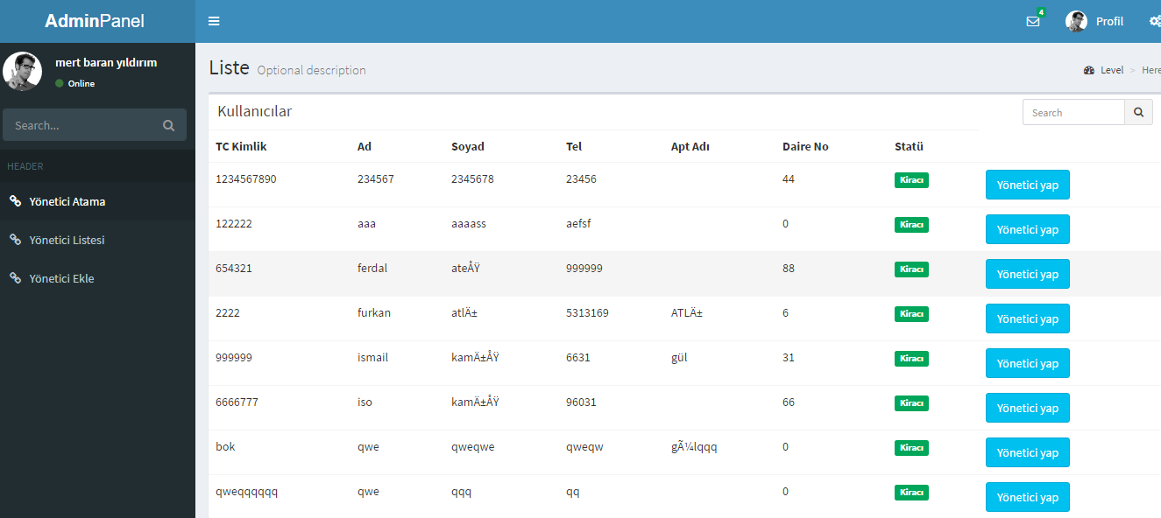

**3.2.4.Yönetici Ekleme**

Admin sol tarafta bulunan menüdeki yönetici ekle seçeneği ile yönetici kullanıcı oluşturabilir. Bu işlemi gerekli bilgileri eliyle doldurarak yapabilmektedir.

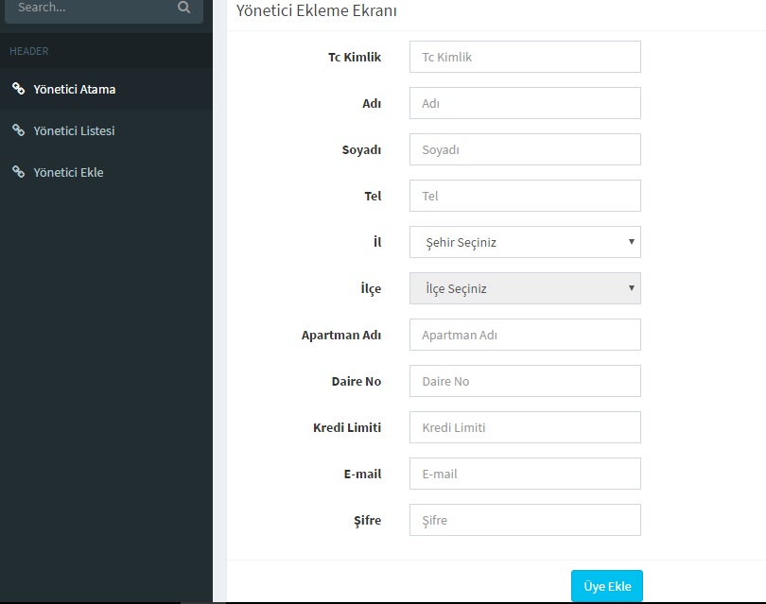

**3.3.Yönetici Giriş**

Yönetici için ayrılan giriş ekranıdır. Kullanıcı adı ve şifresini doğru girdikten sonra bu sayfaya yönlendirilir ve bu sayfada sol tarafta bulunan menüden istenilen yönetici işlemleri yapılabilir. Orta kısmında bulunduğu apartmanın duyuru sayısını ve adminin o yöneticiye verdiği kullanıcı kayıt sayısını da görebilmektedir.

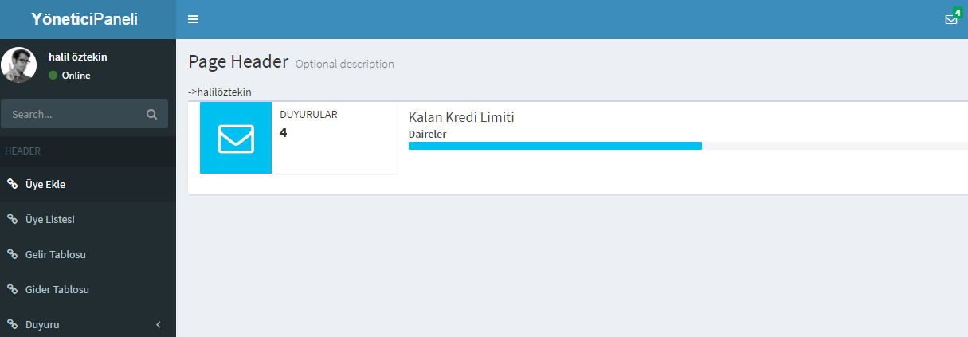

**3.3.1.Üye Ekleme Ekranı**

Yönetici sol tarafta bulunan menüdeki üye ekle seçeneği ile apartman sakinleri için kullanıcı oluşturabilir. Bu işlemi gerekli bilgileri eliyle doldurarak yapabilmektedir.

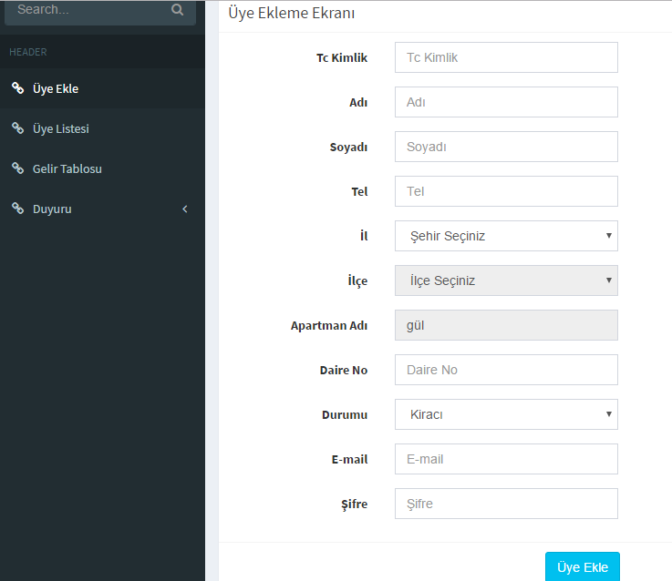

**3.3.2.Üye Listesi**

Admin sol tarafta bulunan menüdeki üye listesi seçeneği ile kayıtlı olan üye listesini görebilmektedir. Aynı zamanda üyelerin sağ tarafında bulunan üyelikten çıkar butonu ile kayıtlı üyelerin kayıtlarını silebilmektedir.

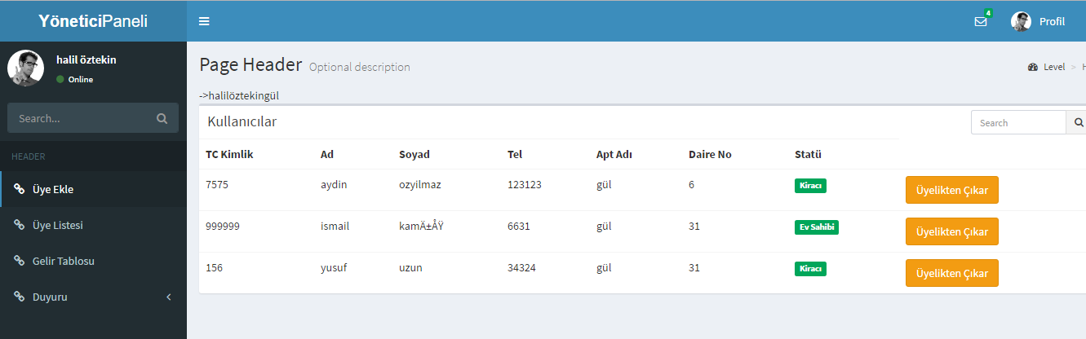

**3.3.4.Duyuru Listele**

Yönetici sol tarafta bulunan menüdeki duyuru seçeneği ile kayıtlı olan duyuru listesini görebilmektedir. Sağ tarafta listelenen duyuruların başlık kısmına tıkladıktan sonra duyurunun içeriğini de görebilmektedir. Duyurunun içerik kısmını gördükten sonra aynı zamanda jayıtlı olan duyuruyu silebilmektedir.

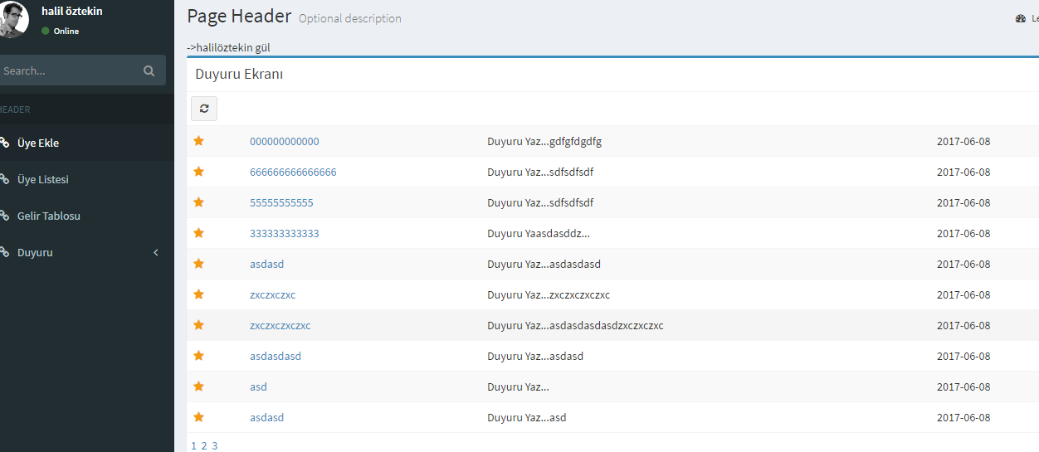

**3.3.5.Duyuru Paylaş**

Yönetici sol tarafta bulunan menüdeki duyuru paylaş seçeneği ile gelen duyuru paylaşma ara yüzü ile duyuru paylaşabilmektedir. Bu işlemleri ck editör ile yapabilmektedir.

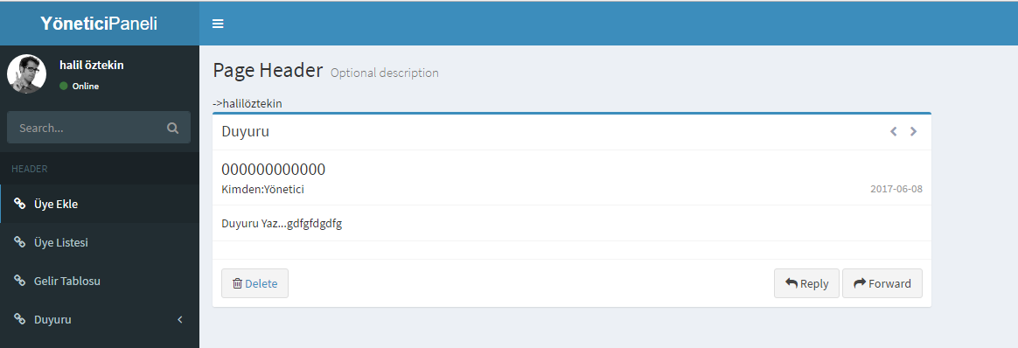

**3.4 Kullanıcı Girişi**

Apartman sakini kullanıcısı için ayrılan giriş ekranıdır. Kullanıcı adı ve şifresini doğru girdikten sonra bu sayfaya yönlendirilir ve bu sayfada sol tarafta bulunan menüden istenilen kullanıcı işlemleri yapılabilir. Orta kısmında bulunduğu apartmanın duyuru sayısını görebilmektedir.

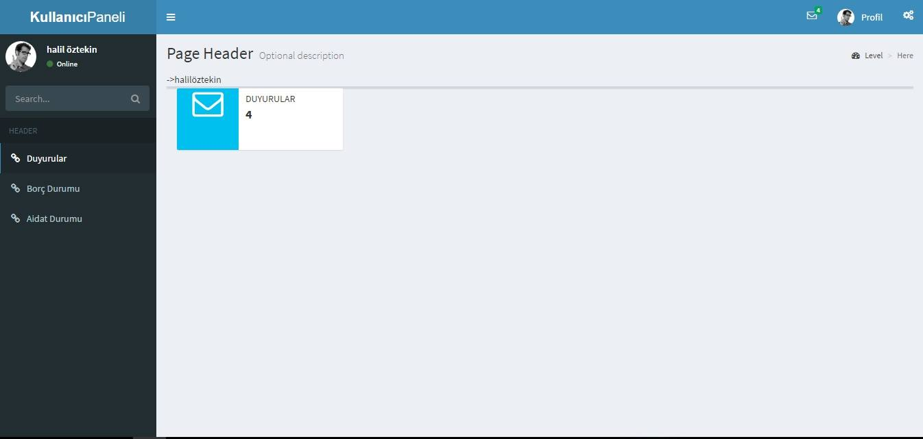

**3.4.1Kullanıcı Duyuru**

Kullanıcı sol tarafta bulunan menüdeki duyurular seçeneği ile kayıtlı olan duyuru listesini görebilmektedir. Sağ tarafta listelenen duyuruların başlık kısmına tıkladıktan sonra duyurunun içeriğini de görebilmektedir.

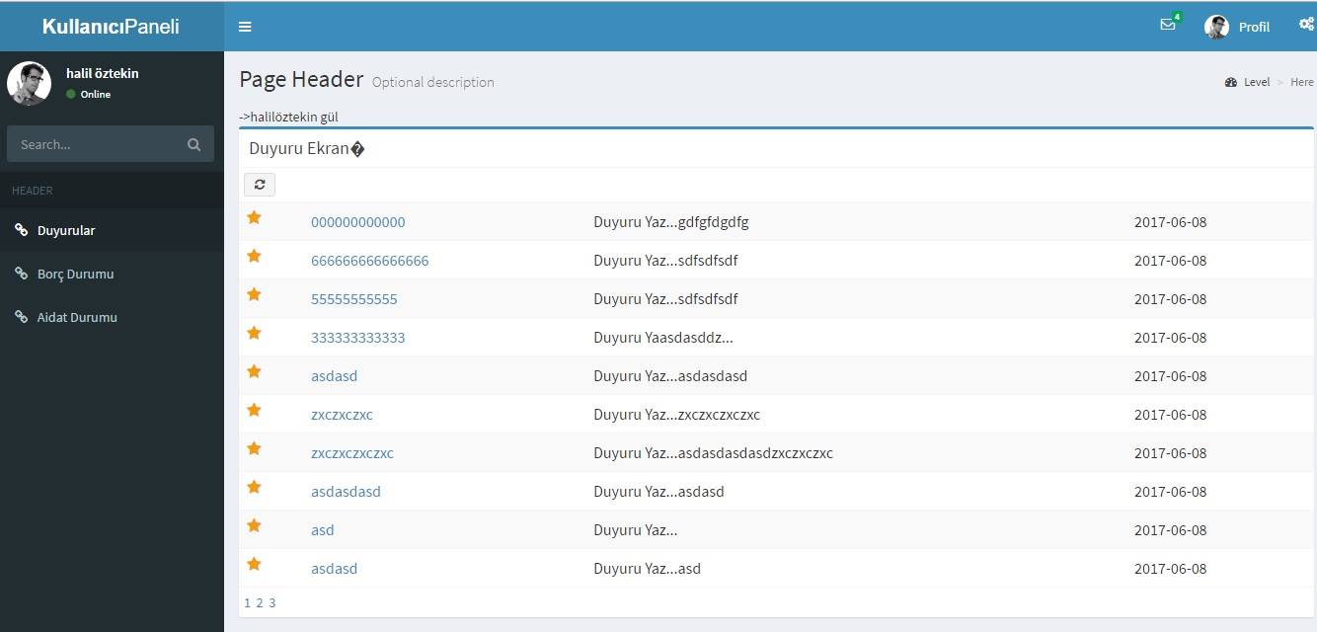

**3.4.2. Kullanıcı Borç Durumu**

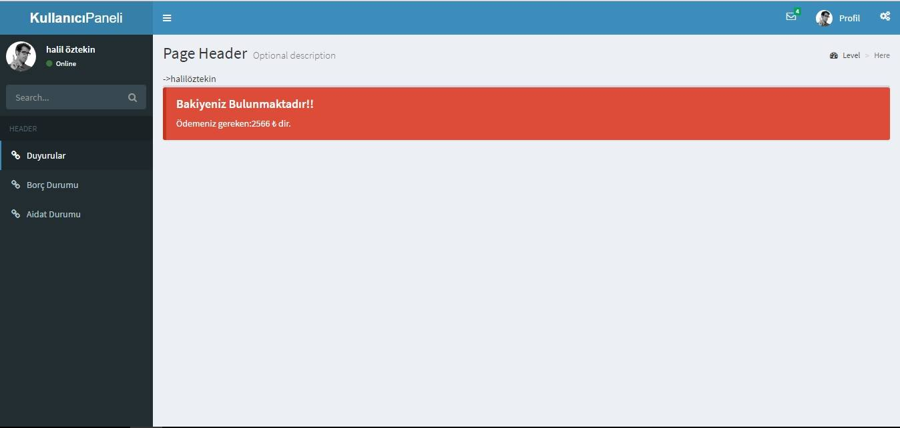

**PROJENİN AMAÇLARI**

-Apartmanda kalan sakinlerin alacak-verecek ilişkisi için ücret takibi.

-Kolay erişilebilir bir duyuru platformu ile yöneticinin duyuru yayınlayabilecek olması.

-Kolay erişilebilir bir duyuru platformu ile kullanıcıların duyurulara erişebilmesi.

-Yöneticinin apartman için gelir-giderini sakinler ile paylaşabilecek olması.

-Yöneticinin apartmandaki sakinlerin listesine kolay erişebilmesi.

-Her sakinin borcu ve ödediği tutarın kayıt edilmesi ve kullanıcıların erişebilmesi

**VERİTABANI ER DİYAGRAMI**



**7.KAYNAKÇA**

"http://php.net/manual/tr/index.php"

"https://www.w3schools.com/css/"

"https://www.mysql.com/"

"https://www.youtube.com/watch?v=1UA6vC3kRYQ"

"https://www.youtube.com/watch?v=mpQts3ezPVg"

"http://passwordsgenerator.net/sha1-hash-generator/"

"https://www.w3schools.com/sql/sql_injection.asp"

"https://www.w3schools.com/bootstrap/bootstrap_ref_css_forms.asp"

K: Çelik, Rıza.PHP Framework :Ankara: Seçkin Yayınları.2017.

K: Çelik, Rıza.a'dan z'ye PHP:Ankara: Seçkin Yayınları.2015.